**初一地理学业水平评估试卷（第十七周）**

读亚欧大陆人口分布图和2020年三国人口概况表，完成下面46-47小题。

|  |  |  |  |
| --- | --- | --- | --- |
| 国家 | 中国 | 俄罗斯 | 印度 |
| 人口（亿） | 14.10 | 1.44 | 13.80 |
| 增长率（%） | 0.31 | -0.21 | 0.99 |

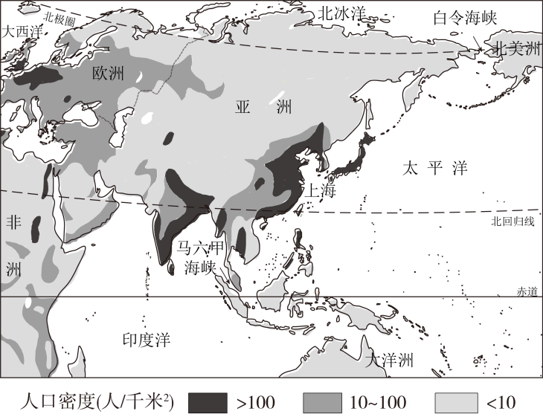

46．图中人口稠密区有（   ）

A．亚洲东部、亚洲西部、欧洲西部 B．亚洲中部、欧洲西部、亚洲南部

C．亚洲东部、欧洲西部、亚洲南部 D．亚洲东部、亚洲南部、亚洲西部

47．读表，关于三个国家的说法**错误**的是（   ）

A．中国和印度人口数量庞大 B．俄罗斯的人口数量在不断增加

C．印度的人口增长最快 D．俄罗斯可能会面临人口老龄化问题

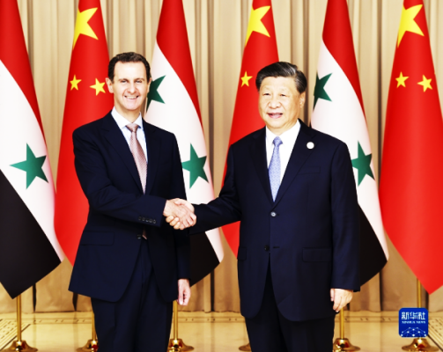2023年九月第十九届亚洲运动会在杭州开幕，叙利亚总统巴沙尔携家人应邀参加。开幕式后叙利亚总统参观了杭州灵隐寺。

叙利亚，位于**亚洲西部**，地中海东岸。北与土耳其接壤，东同伊拉克交界，南与约旦毗连，西南与黎巴嫩、以色列为邻，西与塞浦路斯隔地中海相望。

根据资料和所学知识完成48-49小题。

48．杭州灵隐寺是（ ）宗教的重要历史遗产。我国工作人员为叙利亚总统翻译介绍灵隐寺时最好使用（ ）语言。

A．基督教 俄语 B．佛教 阿拉伯语

C．伊斯兰教 西班牙语 D．犹太教 葡萄牙语

习近平总书记会见叙利亚总统

49．叙利亚人主要属于（ ）人种。

A．黄色人种 B．黑色人种

C．棕色人种 D．白色人种

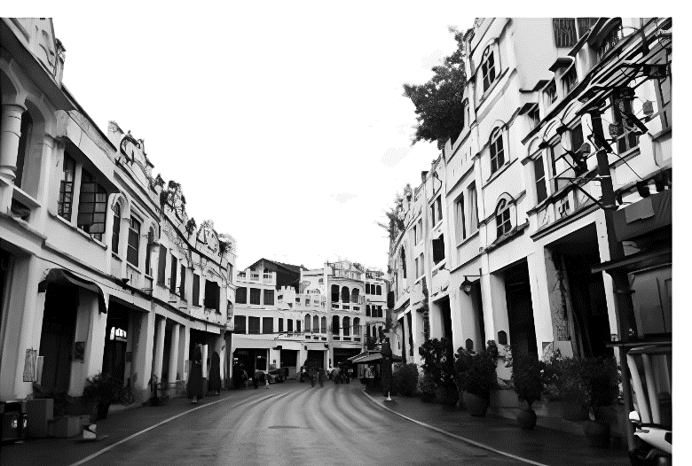

“骑楼”是一种近代商用建筑，建筑底层沿街面后退且留出公共人行空间。由19世纪传入我国广东等华南地区。其主要功能之一是挡避风雨侵袭，炎阳照射，营造凉爽环境。读图完成50小题。

50．我国广东等地的骑楼建筑反映出当地气候中（    ）的突出特点。

A．夏季高温多雨 B．夏季高温干燥

C．终年炎热干燥 D．全年温和湿润